**Проект «Что мы знаем о луке»**

**Вид проекта**: Познавательно – исследовательский, творческий

**Продолжительность**: краткосрочный февраль – март 2015г.

**Авторы проекта**: Денисова Ж.А., Матюнькина И.П.

**Участники проекта**: дети 2 младшей группы, воспитатели, родители воспитанников.

**Образовательные области**:

* Познание
* Развитие речи.
* Социально-коммуникативное.
* Физическая культура.
* Художественно-эстетическое.

**Проектная идея.**

Создание в группе детского сада огород на подоконнике.

**Цель проекта:**

Создание условий для развития познавательных, исследовательских и творческих способностей в процессе реализации проекта.

Формировать представления об использовании лука человеком в разных сферах жизнедеятельности.

**Задачи проекта:**

* Расширение представления о растениях (луке);
* способствование развитию наблюдательности, образного восприятия детьми явлений природы;
* стимулирование познавательной, речевой и творческой активности;
* обогащение и активизация словаря детей;
* воспитание трудовых навыков в природе;
* формирование основ безопасности и элементарных представлений о способах взаимодействия с растениями;
* воспитание бережного отношения к природе, желание участвовать в общем деле.

**Актуальность:**

Заканчивается зима. Солнышко с каждым днём всё выше и выше, а день всё длиннее и теплее. Пришло время посадок. Занимаясь весенней посадкой огорода на окне, как правило, первым высаживаем лук. В ходе беседы с детьми выяснилось, что все знают: лук полезен, его надо есть, чтобы не болеть. А что в нем полезного и как его можно применять еще? На этот вопрос дети не могли дать ответа. Ответ на этот вопрос стали искать вместе с родителями в книгах, Интернете, через телепередачи; наблюдали за ростом и развитием луковиц, ухаживали за ними; проводили опыт по выяснению условий, необходимых для роста и развития растений. Огород на подоконнике в детском саду является очень приятным занятием, особенно зимой и весной, когда хочется не только отведать свежие дары природы, но и посмотреть на цвета зелени.

**Предполагаемый результат:**

* Дети научатся сажать и ухаживать за луком,
* познакомятся с условиями его содержания,
* будут учиться подмечать пользу и красоту зеленого лука,
* у детей сформируются основы безопасности в природе и элементарные представления о способах взаимодействия с растениями.

**Предварительная работа:** создание предметно - развивающей среды, наблюдения, беседы, чтение художественной литературы, рассматривание иллюстраций.

**Роль родителей в реализации проекта:** помощь в создании развивающей среды, сотворчество.

**Продукт проектной деятельности:**

* Огород на подоконнике,
* Фото отчет «Мы растим зеленый лук»,
* Календарь наблюдений «Как растет наш лучок»,
* Выставка работ по лепке «Как подрос наш лучок»,
* Коллективная работа по аппликации «Лучок на грядке»,
* Моделирование «Лучок большой и маленький»
* Выставка рисунков «Наш лучок уже большой»,
* Дегустация «Бутерброды с луком нашим – очень хороши»

**Итоговое мероприятие**: Конкурс на лучшее оформление огорода.

**Реализация проекта**

|  |  |  |  |
| --- | --- | --- | --- |
| № | Название мероприятий | Участники | Срок |
| * **1этап Подготовительный** | | | |
| 1 | Беседа с родителями «Участвуем в проекте «Что мы знаем о луке» | воспитатели, родители. | 1неделя февраля |
| 2 | Подготовка ящиков, земли для посадки, совочков, палочек для рыхления. | Дети, воспитатели, родители. | 1неделя февраля |
| 3 | Подготовка семян | Дети, воспитатели, родители | 1неделя февраля |
| 4 | НОД «Посадим лучок» | Дети, воспитатели | 9 февраля |
|  |  |  |  |
| 5 | Домашнее задание родителям: Посадка и наблюдение лука дома | Дети, родители. | 1неделя февраля |
| 6 | Домашнее задание родителям: совместный просмотр и обсуждение мультфильма«Приключение Лунтика. Лук» | Дети, родители. | 1неделя февраля |
| * **2 этап Исследовательский** | | | |
| 7 | Цикл наблюдений за луком, полив. | Дети, воспитатели | февраль |
| 8 | Зарисовка наблюдений за ростом лука. | Дети, воспитатели | февраль |
| 9 | Загадывание загадок о луке, чтение художественной литературы.  Дидактические и подвижные игры. | Дети, воспитатели | февраль |
| 10 | Рассматривание иллюстраций, картин с изображением овощей (сравнить их по цвету, форме, размеру, вкусу). | Дети, воспитатели | февраль |
| 11 | Продуктивная деятельность (лепка) «Как подрос наш лучок» | Дети, воспитатели | 27 февраля |
| 12 | Игра «Волшебный мешочек» «Угадай и назови овощ» | Дети, воспитатели | 27 февраля |
| 13 | Продуктивная деятельность (рисование) «Наш лучок уже большой» | Дети, воспитатели. | 13 марта |
| 14 | Продуктивная деятельность  Коллективная работа (аппликация) «Лучок на грядке» | Дети,  воспитатели. | 18 марта |
| 15 | Продуктивная деятельность  Моделирование «Лучок большой и маленький» | Дети,  воспитатели | 20 марта |
| * **3 этап Аналитический** | | | |
| 16 | Анализ результатов и качества выполнения проекта.  Обобщение опыта работы над проектом. | Дети, воспитатели | 4 неделя марта |
| * **4 этап Заключительный этап** | | | |
| 17 | Участие в конкурсе «Лучшее оформление огорода» | Дети, воспитатели | 26 марта |
| 18 | Сбор урожая. Дегустация «Бутерброды с луком нашим – очень хороши» | Дети, воспитатели | 26 марта |
| 19 | Подготовка и проведение презентации. | Дети, воспитатели | 4 неделя марта |

**Работа с родителями**

|  |  |  |  |
| --- | --- | --- | --- |
|  | Название мероприятий | Участники | Продукт деятельности |
| 1 | Беседа с родителями «Участвуем в проекте «Что мы знаем о луке» | воспитатели, родители. | Активное участие |
| 2 | Подготовка ящиков, земли для посадки, совочков, палочек для рыхления. | родители | Баночки, бутылочки, контейнеры, коробочки,  емкости с землей,  землю, |
| 3 | Подготовка семян | Белякова Е.С.  Губина Ю.Ю.  Сарайкина С.А. | Семена пшеницы,  семена гороха,  семена лука,  семена свеклы,  семена томата, |
| 4 | Подготовка рассады | родители. | Рассада «Цинии»,  рассада петрушки,  посадили свеклу,  рассада «Петунии»,  рассада помидор, |
| 5 | Домашнее задание родителям: посадка и наблюдение лука дома | Дети,  родители. | участие |
| 6 | Домашнее задание родителям: просмотр и обсуждение мультфильма «Приключение Лунтика. Лук» | Дети,  родители. | участие |

**Что росло у нас в огороде на подоконнике**

|  |  |  |
| --- | --- | --- |
| виды | № | наименование |
| Цветы | 1  2  3  4  5 | Астра  Виола (Анютины глазки)  Петунии  Сальвия  Циния |
| Овощные культуры | 1  2  3  4  5  6  7  8 | Помидоры  Огурцы  Лук  Редис  Свекла  Подсолнечник  Свекла (на семена)  Горох |
| Пряные травы | 1  2  3 | Укроп  Петрушка  Базилик |
| Злаки | 1  2  3 | Пшеница  Просо  Овес |
| Деревья , кустарники (веточки) | 1  2  3 | Береза  Тополь  Смородина |

**Огородные сюжеты**

**Конкурс на лучшее оформление огорода на окне.**

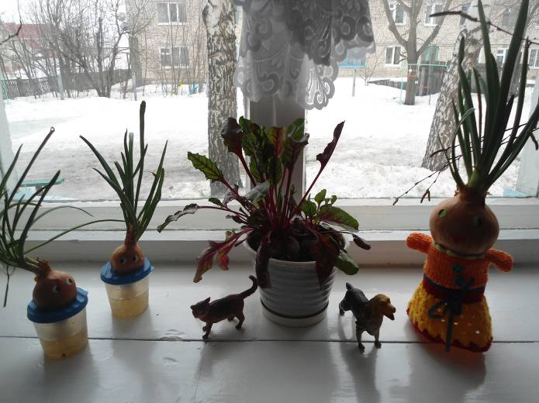

***Что за зелень у окна.***

***Ведь за окном у нас зима.***

***Поговаривают что лук,***

***Полезен от семи недуг.***

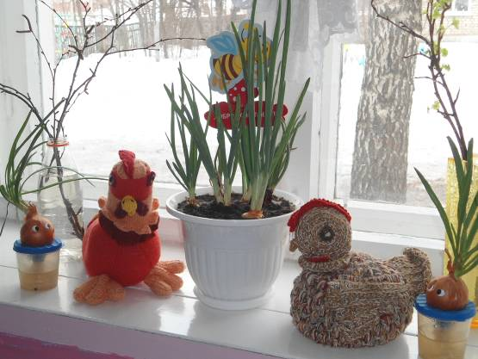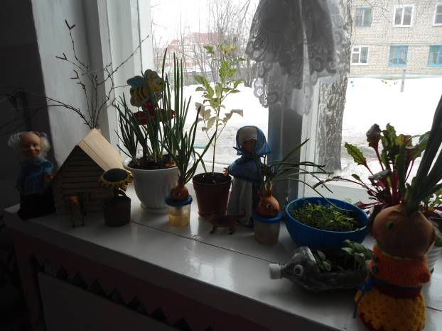

**Продуктивная деятельность**

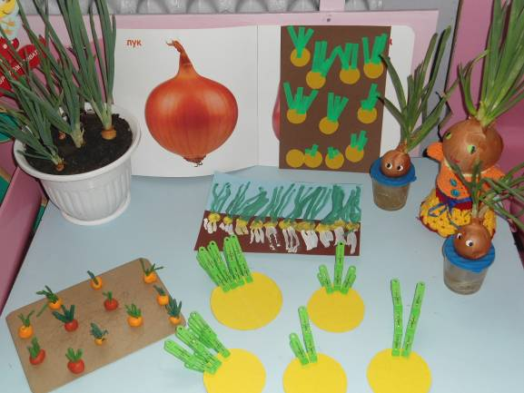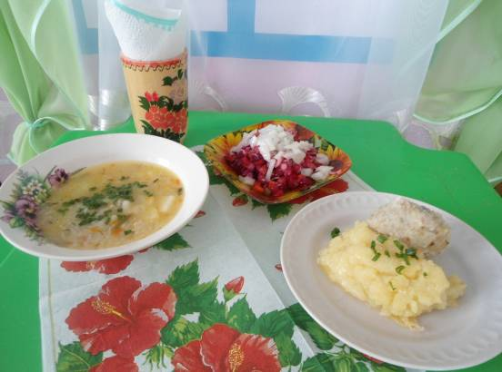

***Витамины на столе***

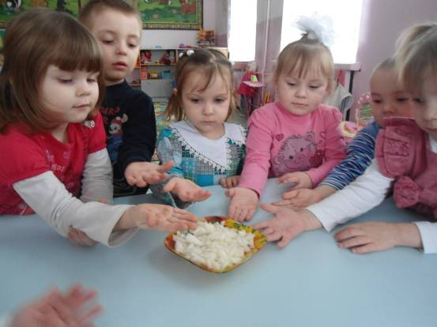

***Малыши лучок сажали.***

***Урожаем угощали,***

***Витаминов целый клад***

***Приходите все к нам в сад***

**Дегустация «Бутерброды с луком нашим – очень хороши»**

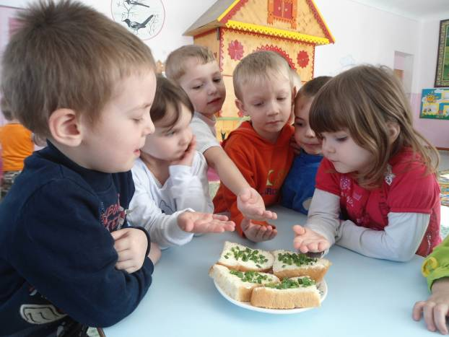

**Благодарим родителей за активное участие в нашем проекте :**

**«Что мы знаем о луке».**

**Большое спасибо!**